北京大学新结构经济学研究院2021年“申请——考核制”博士研究生
网络远程复试考生须知

根据疫情防控形势和北京大学研究生院关于招生复试的要求，新结构经济学研究院2021年“申请——考核制”博士研究生招生复试采取网络远程的方式进行。请参加复试的考生认真阅读

本须知并提前做好复试准备：

1．复试时间：2021年3月29日(下午-晚上)，每位考生30分钟，具体时间复试当日抽签决定。

2．复试材料准备：
（1）《报考攻读博士学位研究生登记表》电子版扫描件。
（2）《个人陈述》电子版扫描件。
（3）有效身份证件原件扫描件（正反面印在一页A4纸上，内地申请人提供有效居民身份证原件；
（4）学历学位证书原件扫描件（应届硕士毕业生提交所在培养单位研究生院或研究生部的证明信原件或者学生证原件；最高学历学位证书在国（境）外院校获得者，还须同时提交由教育部留学服务中心出具的认证报告原件）。
（5）外语水平证明原件扫描件（用学位做外语证明的考生无需提供）。
（6）考生根据自身实际情况，提供可以反映本人科研能力和潜质的其他材料电子版或原件扫描件，包括但不限于毕业学校正式成绩单、毕业论文、科研成果、专家推荐信、攻读博士学位阶段的研究计划等。
（7）亲笔签名的《诚信复试承诺书》原件扫描件。请考生在复试开始签订《诚信复试承诺书》，签名原件在复试结束后寄达学院）。

注意：（1）—（7）项材料，复试考生须对每项材料命名（命名格式：姓名＋项目序号+文件类别简称），各项材料准备完毕后须打包压缩（.zip格式）并命名（命名格式：报考专业+姓名，如：理论经济学（国家发展）+张三），于3月26日晚24点前将文件压缩包发送至shengtaoyu@nsd.pku.edu.cn，邮件主题为：专业+姓名+考生编号。

诚信复试须知：
（1）考生应对提交全部申请材料的真实性和准确性负责。对于考生申报虚假材料及其它违反考试纪律的行为，一经查实，将取消申请人的复试资格，如其已取得入学资格或学籍，按教育部《国家教育考试违规处理办法》进行严肃处理。
（2）在法律规定的国家考试中，为他人实施组织作弊提供作弊器材或者其他帮助的行为；为实施考试作弊行为，向他人非法出售或者提供考试的试题、答案的行为；代替他人或者让他人代替自己参加考试的行为都将触犯刑法。在复试过程中有违规行为的考生，一经查实，即按照规定严肃处理，取消录取资格，记入《考生考试诚信档案》。入学后3个月内，我院将按照《普通高等学校学生管理规定》有关要求，对所有考生进行全面复查。复查不合格的，取消学籍；情节严重的，移交有关部门调查处理。
（3）复试是国家研究生招生考试的一部分，复试内容属于国家机密级。复试过程中禁止录音、录像和录屏，禁止将相关信息泄露或公布。

3．复试平台：腾讯会议系统

硬件要求：双机位
主机：PC/笔记本，接入稳定网络（家庭宽带/WIFI）
辅机手机1（4G/WIFI），手机静音，外放扬声器关闭；
请另行准备手机2（4G/WIFI）备用。

现场采用“双机位”进行面试，正前方第一机位摄像头确保能够拍到考生头部及双手（如下图所示），侧后上方第二机位摄像头要保证在面试时能够从侧后上方拍摄到考生本人、考试环境和考试屏幕（如下图所示）。第二机位设备仅用于监控考试环境，请务必保证第二机位设备不会对面试过程造成干扰。

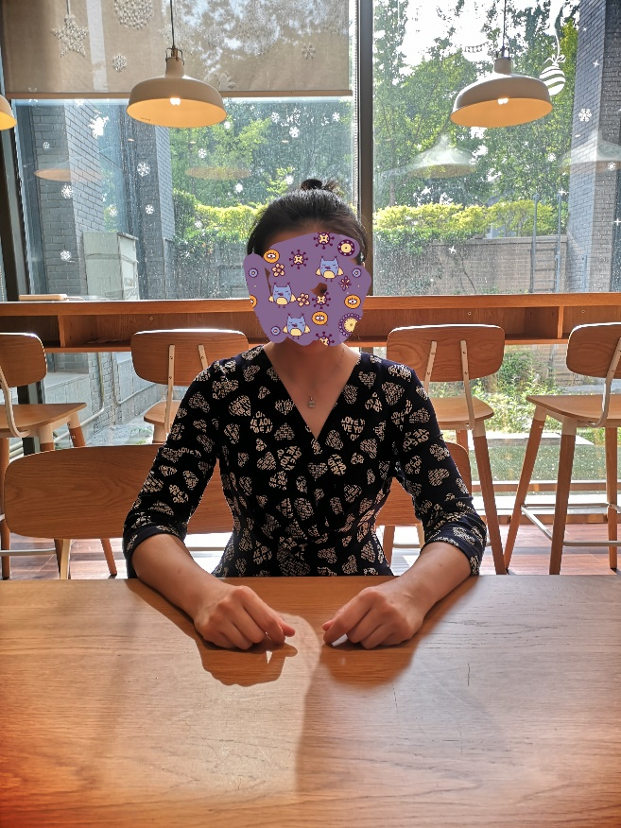
第一机位效果图
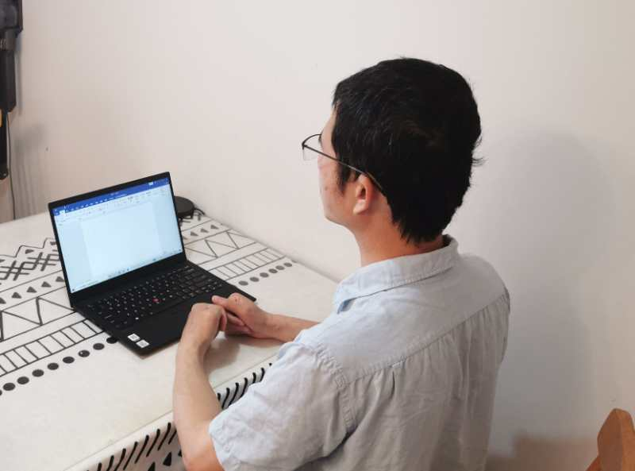
第二机位效果图

注：
机位 | 设备 | 开启功能 | 视频画面要求 | 设备要求
第一 机位 | 笔记本电脑  或台式电脑  （带有摄像  头和麦克风） | 开启视频、  音频、  麦克风 | 清晰显示考生上半身、双手和桌面。 | 测试与面试期间，电脑桌面仅允许打开腾讯会议并设为全屏模式。
第二 机位 | 手机或电脑、  iPad 均可 | 仅开启视  频；关闭  音频、麦  克风 | 清晰显示考生本人、电脑屏幕、桌面、考生背后情况等考试环境。 | 仅允许打开腾讯会议并设  为全屏模式。须关闭音频、  麦克风和电话铃声、闹钟  等可能影响考试的功能。

同时，考生需保证报考时所填报的手机号畅通，以便工作人员进行紧急联系。报考时所填手机作为应急联络使用，不得作为面试设备，不得干扰面试过程。

4. 特别提示：
（1）复试前请确保笔记本、手机均带有功能正常的麦克风、摄像头，可进行正常的视频通话。复试全程请确保关闭移动设备通话、外放音乐、闹钟等可能影响复试的应用程序，并保证设备电量充足，网络连接正常。
（2）复试时考生需选择独立房间参加网络远程复试。复试期间，房间须保持安静、明亮，不逆光，相对封闭。
（3）复试全程只允许考生一人在面试房间，不允许有其他人员进出，不允许出现其他与复试无关的声音，不允许以任何方式查阅资料。
（4）复试时，考生第一机位音频视频必须全程开启，并确保按下图所示的正确方式展现视频。露出桌面，桌面干净没有杂物。全程正面免冠朝向摄像头，保证头肩部及双手出现在视频画面正中间，全程露出额头和耳朵，保持注视摄像头，视线不得离开。不允许佩戴帽子、口罩、墨镜、耳机，头发不可遮挡耳朵，不得佩戴耳饰。
（5）复试时考生在经工作人员核验身份无误后，必须使用自己的真实姓名进入“腾讯会议”会议室，禁止使用昵称，视频背景必须是真实环境，禁止使用虚拟背景。不允许采用任何方式变声和更改人像。
（6）复试正式开始之前，将首先进行身份核验和环境检查，具体步骤如下：需360°展示复试空间环境，以确认是否独立、封闭、无其他人在场。双手、面部及桌面全部要进入画面。

注意：
请于3月24日前完成软件安装和硬件准备工作。3月25日当天，工作人员将逐一与考生取得联系并进行腾讯会议平台的在线测试，请时刻保持电话和微信畅通。

